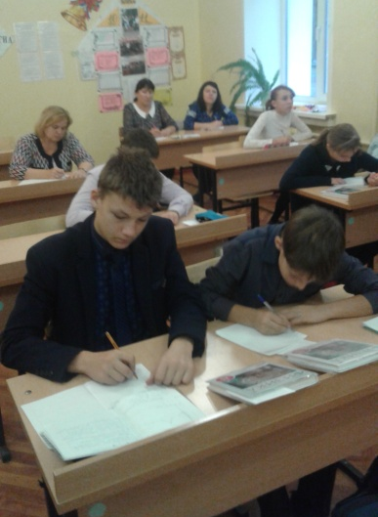
В соответствии с планом-графиком реализации мероприятия 21 «Повышение качества образования в школах с низкими результатами обучения и в школах, функционирующих в неблагоприятных социальных условиях, путем реализации региональных проектов и распространение их результатов» 9 ноября 2018 года в МБОУ СШ п. Петровский состоялся семинар на тему «Творческо-исследовательская проектная деятельность на уроках математики и физики». На семинар были приглашены представители школ района. В ходе семинара были посещены открытые уроки математики в 6 классе у учителя высшей категории Андрейкиной Елены Васильевны и физики в 8 классе у учителя высшей категории Бородиной Натальи Анатольевны.
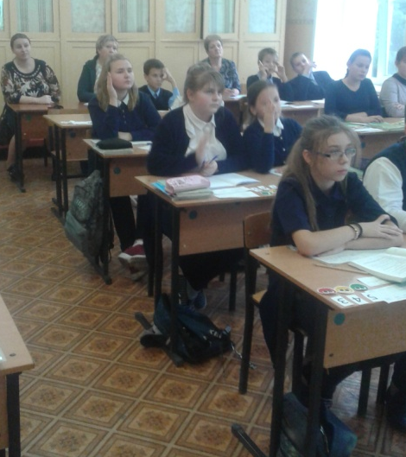
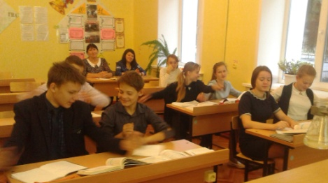
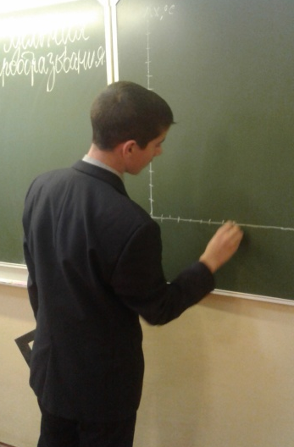
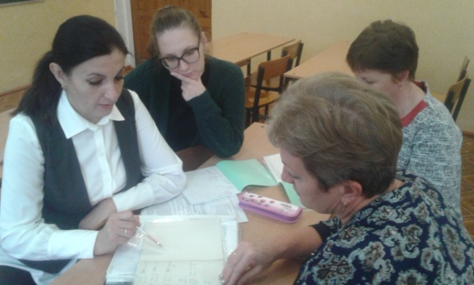
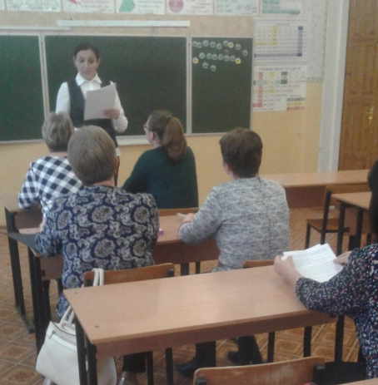
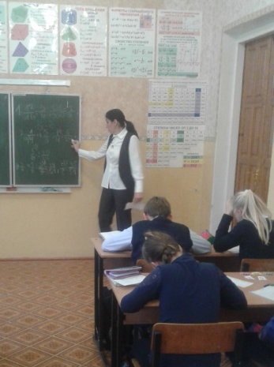
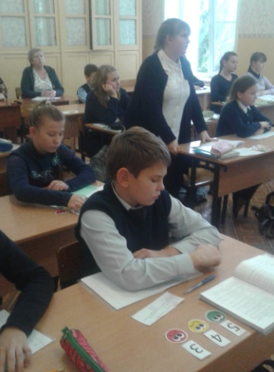
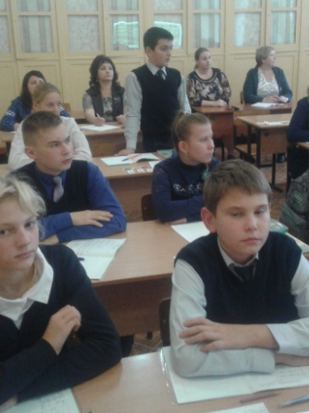
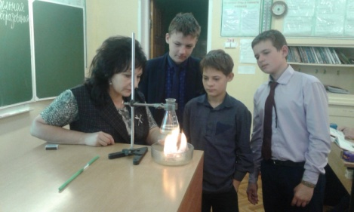

На семинаре присутствовали
учителя математики из МБОУ
СОШ с. Верхняя Матрёнка, МБОУ СОШ с. Дубовое.

